附件 1

宁海县企业新增招工补助申请表

申报单位名称 |  |  |  | 统一社会信用代码 |  |  | 是否公有企业
营业执照地址 |  |  |  | 法人代表或负责人
单位经办人 |  |  |  | 手机号码
开户银行名称 |  |  |  | 银行账号
疫情解除  后当月参保人数 |  | 上年同期  参保人数 |  | 参保净增人数 |  | 申报补助金额  （元）
申报单位意见 | 本单位承诺：填报信息及提供的申报材料真实准确，如有不实，愿承担相应责任。  法人代表或负责人：  （盖章）
审核单位意见 | 经审核：该企业疫情解除后当月参保 人，参保净增 人， 符合招工补贴条件共 人，补贴总额 元。  审核人： 复核人：  年 月 日  （盖章）
备注：仅限非公企业享受企业新增招工补贴。

附件 2

宁海县企业新增招工补助汇总表

填报日期： 年 月 日

序号 | 企 业 名 称 | 疫情结束后当月参保人数 | 上年同期参保人数 | 净增人数 | 补助金额  （单位：元）
1
2
3
4
5
6
7
8
9
10
11
12
…
合计
县级部门审定意见 | 县人力社保局负责人： 县财政局负责人：  年 月 日 年 月 日

附件 3

宁海县企业接收学生顶岗实习补助申报表

申报单位名称 |  |  | 统一社会信用代码 |  |  | 是否公有企业
营业执照地址 |  |  | 纳税地所属区县（市）
法定代表人或负责人 |  | 单位经办人 |  | 手机号码
开户银行名称 |  |  | 银行账号
申报顶岗实习补贴人数 |  |  | 申报补贴金额（元）
申报单位意见 | 本单位承诺：填报信息及提供的申报材料真实准确，如有不实， 愿承担相应责任。  法人代表或负责人：  （盖章）
审核单位意见 | 经审核：符合顶岗实习补贴条件共 人，均已参加工伤保险， 补贴总额 元。  审核人： 复核人：  （盖章）  年 月 日
备注：仅限非公企业享受顶岗实习补助。

附件 4

宁海县企业接收学生顶岗实习补助汇总表

填报日期： 年 月 日
序号 | 企 业 名 称 | 顶岗实习学生数量 | 补助金额  （单位：元）
1
2
3
4
5
6
7
8
9
10
11
12
…
合计
县级 | 县人力社保局负责人： 县财政局负责人：  年 月 日 年 月 日
部门
审定
意见

附件 5

宁海县人力资源服务企业输送员工补助申报表
申报日期： 年 月 日
申报单位名称 |  | 统一社会信用代码
单位经营地址 |  | 法人代表或负责人
单位经办人 |  | 联系电话
开户银行名称 |  | 银行账号
补助标准：符合条件 50 人以上，按每人 500 元补助，总额不超过 50 万元。
申报补助人数 |  | 其中： 推荐人数
其 中 ： 派遣人数 |  | 申请补助金额（元）
申报单位意见 | 本单位承诺：填报信息及提供的申报材料真实准确，如有不实，愿承担相应责任。  法人代表或负责人：  （盖章）
县人力社保局审核意见 | 经审核：该人力资源服务企业向我县企业输送员工共 人，其中符合条件可领取补助的共 人，补助金额 元。  审核人： 复核人：  年 月 日  （盖章）
注：本表一式二份，县人力社保局与申报单位各存一份。

附件 6

宁海县人力资源服务企业推荐、派遣员工花名册

申报单位（盖章）： 申报日期： 年 月 日 用工企业（盖章）：
序号 | 姓 名 | 身份证号码 | 输送的用工企业名称 | 输送方式  （推荐/派遣） | 社保申报月份 | 社会保险缴纳起止年月
1
2
3
4
5
6
7
8
9
10
11
12
13
14
15
…
注：①社保申报月份：请填写新增或续保月份，如“2020 年 2 月”；②社会保险缴纳起止年月：请填写自 2020 年 2 月 16 日以来的实际社保缴纳起止年月情况，如“2020 年 2 月-2020 年 7 月”；③此表需同步提供 EXCEL 电子版。

附件 7

宁海县人力资源服务企业输送员工补助汇总表
填报日期： 年 月 日
序号 | 人力资源服务企业  （名 称） | 输送类型 |  |  |  | 补助金额  （单位：元）
 |  | 推荐人数 | 派遣人数
1
2
3
4
5
6
7
8
9
10
11
12
13
14
…
合计
县人力社保局审核意见 | 审核人： | 复核人： |  | （盖年 | 章） 月 |  | 日
注：本表一式二份。

附件 8

企业线上招聘证明模板
（高校毕业生版）

兹证明：胡** 、身份证号码：220281**** ，系我单位** 部门员工，** 大学毕业学生，已签订就业协议（或*年劳动合同），通过宁波人才网www.nbrc.com.cn（或其他公共就业网 站）线上招聘引进的高校毕业生（或四级及以上高级技工学校 或技师学院毕业生）人才。
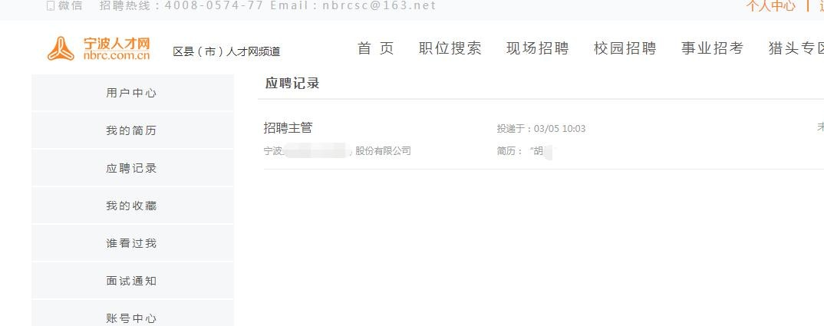
证明材料如下：（申请人公共就业网站线上投递简历截图、 简历注册信息或企业招聘公告）。

特此证明！

经办人签字：
单位公章或人事部门章： 年 月 日

企业线上招聘证明模板
（中级以上技能人才版）

兹证明：胡** 、身份证号码：220281**** ，系我单位** 部门员工，已签订** 年劳动合同，通过宁波人才网www.nbrc.com.cn（或其他公共就业网站）线上招聘引进的中级以 上技能人才，来甬前所在地为：吉林省长春市（省内市外、华东 地区、华东以外）。
证明材料如下：（申请人公共就业网站线上投递简历截图、 简历注册信息或企业招聘公告）。
特此证明！

经办人签字：
单位公章或人事部门章： 年 月 日

